Universidade Comunitária da Região de Chapecó – Unochapecó Escola Politécnica – Ciência da Computação
Disciplina: Banco de Dados II
Alunos: Gustavo Henrique Teló, Arthur Couto Mulling.

Trabalho Final - Etapa 1: Preparação do Ambiente e Conexão Neo4j
1. Configuração do Ambiente Seguindo as orientações da atividade, o ambiente de desenvolvimento foi configurado com sucesso. Foram realizados os seguintes passos:
- Instalação e configuração do Python.
- Criação do diretório do projeto e configuração do ambiente virtual (venv).
- Instalação da biblioteca neo4j via pip.
- Instalação do Banco de Dados: Optou-se pela utilização do Neo4j Community Server (versão ZIP) executado via terminal, garantindo compatibilidade com o sistema operacional local.
- Motivo: Não rodava de jeito nenhum na versão Desktop, então coloquei para uma IA(Gemini) me ajudar sobre, e ela encontrou o problema era o nome do meu usuario do windows que era longo e segundo a IA, mesmo que fosse curto por ele não ter entendido o ó do Teló ele irria permanecer com problema mais o erro seria outro.
Segue print da evidencia:
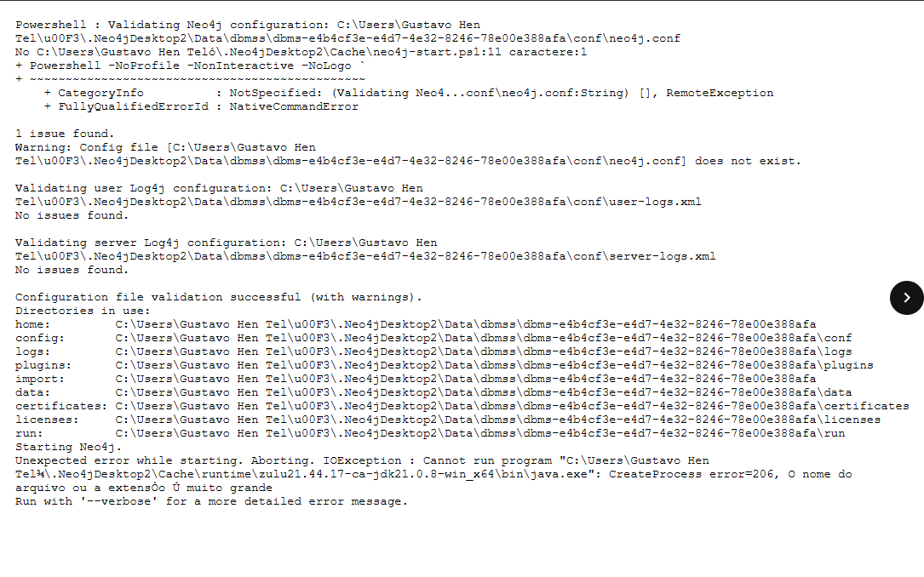

Evidência do servidor Neo4j usando o comunitário rodando:
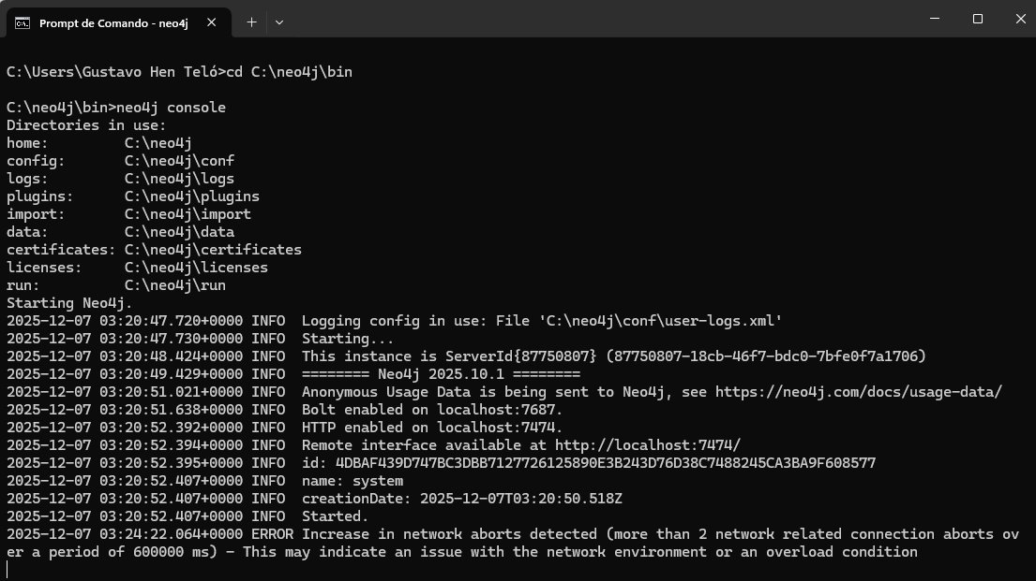
2. Teste de Conexão (Python) Foi desenvolvido um script em Python (app.py) para validar a comunicação com o banco de dados. O script conecta na porta 7687 utilizando as credenciais configuradas.
Evidência da execução do código com sucesso:
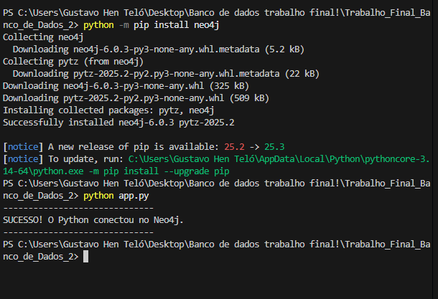
3. Pesquisa Assistida por IA (Requisito Obrigatório) Conforme solicitado no roteiro da atividade, foi realizada uma consulta a uma Inteligência Artificial para documentar os métodos da classe driver e as normas de citação.
Pergunta: Quais são os métodos da classe driver que são usados na biblioteca do neo4j em python?
Resposta Gerada: A classe driver gerencia a conexão com o banco de dados. Os principais métodos são:
- driver.session(): Cria uma nova sessão para executar transações no banco de dados. É o método mais importante para iniciar operações de leitura ou escrita.
  - Exemplo: with driver.session() as session: ...
- driver.verify_connectivity(): Verifica se a conexão com o banco está ativa e funcional. Retorna um erro caso o banco esteja inacessível.
- driver.close(): Fecha a conexão do driver com o banco de dados, liberando recursos de rede e memória.
- driver.execute_query(): Método simplificado (disponível nas versões mais novas) que permite executar uma consulta Cypher diretamente, sem precisar gerenciar a sessão manualmente.
Referência de Uso de IA GOOGLE. Gemini. Versão 3.0. Resposta gerada para a pergunta "Quais são os métodos da classe driver do neo4j em python?". Acesso em: 07 dez. 2025.

